

Centro Universitario UAEM Nezahualcóyotl

Carrera:
Ingeniería en Sistemas Inteligentes

Título del proyecto
profesor Víctor Antonio flores lezama
EQUIPO:
Francisco Candelaria Mateo
Espinoza Jimenez Carla
Salomon Sanchez Uriel

ISI TURNO: MATUTINO

SEMESTRE noveno
GRUPO “M ”

índice
Introducción 3
Contenido 4
UI (interfaz de usuario) 5
Herramientas y materiales 11
Repositorio (Github ejem) 12
Estado del arte 13
Desarrollo de su software o App 15
Big data (si no lo tiene especifique que uso) 16
Capturas beta 17
UX(Experiencia del usuario) 18
Referencias biográficas 19
Resumen del proyecto 20

Introducción

Aplicación web para el control de asistencia mediante reconocimiento facial

Llevar el control de asistencia es una actividad cotidiana en las escuelas, pero hacerlo mediante listas en papel o archivos separados puede tomar tiempo y complicar la consulta de los registros. Ante esta necesidad, se han desarrollado sistemas automatizados que utilizan el reconocimiento facial para identificar a los estudiantes y registrar su asistencia. Chintalapati y Raghunadh (2013) presentan un sistema de gestión de asistencia basado en algoritmos de detección y reconocimiento facial, mientras que Sunaryono et al. (2021) proponen un sistema de asistencia a clases que utiliza esta tecnología.

A partir de estos antecedentes, se propone desarrollar una aplicación web de asistencia con reconocimiento facial que permita organizar la información académica y facilitar el registro de los alumnos presentes en cada clase. Para ello, se contempla utilizar técnicas de visión por computadora que permitan detectar y comparar los rostros de los estudiantes con la información registrada previamente este enfoque también se ha aplicado en sistemas automatizados de control de asistencia mediante visión por computadora y reconocimiento facial (Nguyen-Tat et al., 2024).

La aplicación permitirá que el profesor seleccione una de sus clases, active la cámara de la computadora y registre la asistencia mediante el reconocimiento del rostro de sus alumnos. Para ello, cada estudiante deberá estar registrado previamente con sus datos de identificación y su información facial. cuando el sistema encuentre una coincidencia válida, guardará la asistencia con la fecha y hora correspondientes, evitando registros duplicados dentro de una misma sesión.

el sistema contará con dos roles: administrador y profesor. el administrador podrá registrar y editar profesores y alumnos, crear y editar asignaturas, grupos y clases, además de consultar las asistencias. el registro de alumnos incluirá los datos personales y la captura del rostro en una misma pantalla, para completar ambas actividades de forma organizada.

el profesor podrá consultar las clases que tenga asignadas, tomar asistencia y revisar los registros de sus alumnos. cada clase relacionará una asignatura, un grupo, un profesor y un horario, lo que permitirá identificar a quién corresponde cada registro y mantener separada la información de las distintas clases.

para el desarrollo se contempla utilizar react en la interfaz, fastapi con python en el backend y mysql como base de datos. también se evaluará el uso de opencv numpy y una biblioteca de reconocimiento facial. la elección de estas herramientas se ajustará conforme se compruebe su compatibilidad y funcionamiento.

el diseño se apoyará en los bocetos realizados en libreta, los wireframes elaborados en figma y el prototipo de navegación construido en overflou las pantallas tendrán un menú lateral con las opciones de cada rol, formularios claros y colores discretos asimismo, se mostrarán mensajes que orienten al usuario cuando la cámara no tenga permisos, el rostro no se reconozca o la asistencia ya esté registrada.

durante la implementación se considerará la protección de los datos personales y de la información facial, así como los permisos de acceso de cada usuario también se realizarán pruebas para revisar el reconocimiento, la organización de las clases y el almacenamiento correcto de las asistencias.
Con este proyecto se busca reunir la administración académica y la toma de asistencia en una misma plataforma. La intención es ofrecer una herramienta práctica para el administrador y el profesor, aplicando conocimientos de desarrollo web, bases de datos y procesamiento de imágenes a una necesidad del entorno educativo.

Contenido

El proyecto consiste en el desarrollo de una aplicación web para el registro de asistencia escolar mediante reconocimiento facial la finalidad es facilitar el control de asistencia de los alumnos y organizar la información académica dentro de un mismo sistema.

La aplicación considera dos tipos de usuarios el administrador y el profesor e
l administrador podrá gestionar la información de alumnos, profesores, asignaturas, grupos y clases, mientras que el profesor podrá consultar sus clases asignadas y registrar la asistencia de los estudiantes mediante el reconocimiento facial.

Para llevar a cabo el proyecto, se contempla el uso de herramientas y tecnologías como react python fastapi y mysql, además de bibliotecas para el procesamiento de imágenes y el reconocimiento facial. Estas herramientas permitirán desarrollar la interfaz de usuario, gestionar la información y trabajar con las imágenes capturadas por la cámara.

La documentación presenta el diseño de la interfaz, las herramientas consideradas para el desarrollo los antecedentes relacionados con el reconocimiento facial y las características principales del sistema también contempla aspectos como el manejo de los datos, la experiencia del usuario y las capturas de la versión beta o del prototipo, según el avance de la aplicación.

Y finalmente, se busca contar con un sistema que permita realizar el registro de asistencia de forma organizada y sencilla, reduciendo la necesidad de llevar un control manual y facilitando la consulta de los registros.

UI (interfaz de usuario)

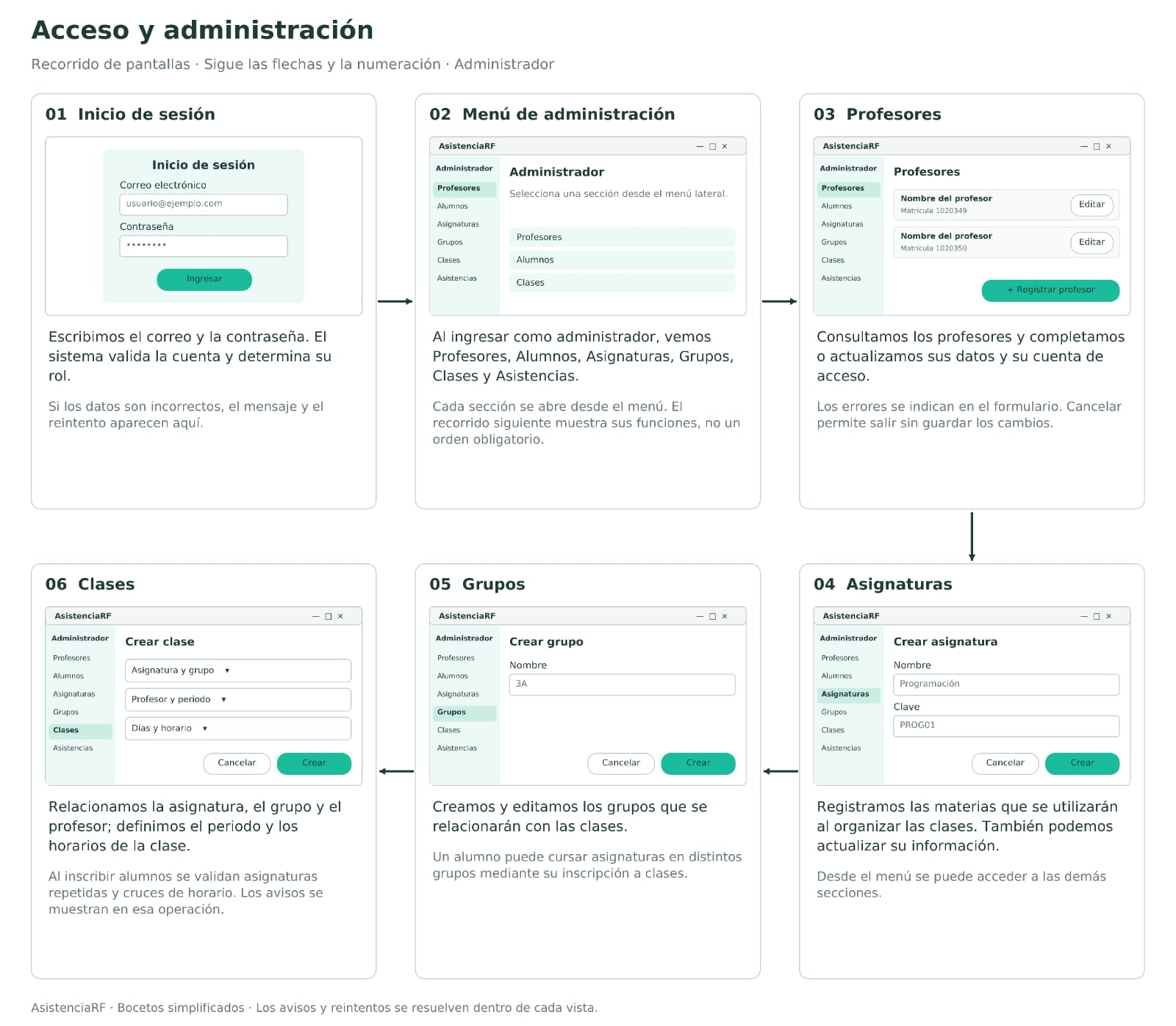
Figura 1. Diagrama de acceso y administración.
Descripción del flujo de acceso y administración

Fases del recorrido inicio del sistema; validación del acceso; identificación del rol; gestión de profesores; gestión de asignaturas; gestión de grupos; organización de clases; confirmación de los cambios.

Pantalla 1. inicio de sesión. el usuario escribe su correo y contraseña. si el acceso falla, se muestra el error y puede intentarlo nuevamente. la cuenta determina el rol y los permisos.

Pantalla 2. menú de administración. después de validar la cuenta, el administrador encuentra profesores, alumnos, asignaturas, grupos, clases y asistencias. desde aquí elige la sección que necesita.

Pantalla 3. profesores. permite consultar, registrar y editar los datos de profesores y su cuenta de acceso. al guardar se comprueba que la información sea válida.

Pantalla 4. asignaturas. el administrador registra o modifica el nombre y la clave de las materias. al terminar puede guardar los cambios o cancelar para regresar al listado.

Pantalla 5. grupos. se crean y editan los grupos que se utilizarán para organizar las clases. la inscripción de alumnos se realiza en las clases correspondientes.

Pantalla 6. clases. se relacionan asignatura, grupo, profesor y periodo escolar, junto con días y horario. desde esta sección se organizará la inscripción de los alumnos.
los módulos se abren desde el menú y no tienen que recorrerse en el orden de los números. las vistas de profesores, asignaturas, grupos y clases resumen sus formularios de registro y edición.

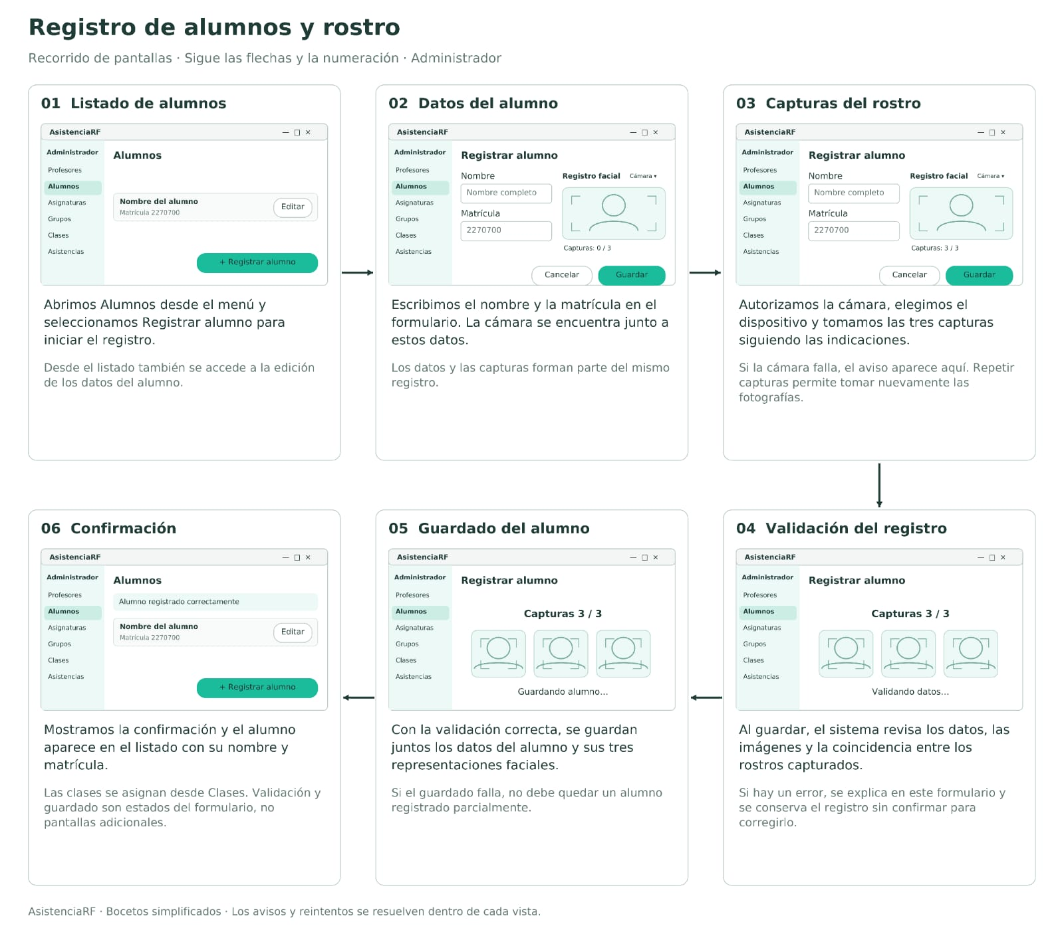
Figura 2. Diagrama de registro de alumnos y rostro.

Descripción del flujo de registro de alumnos y rostro

Fases del recorrido consulta de alumnos; llenado de datos; activación de la cámara; toma de tres capturas; revisión del registro; corrección y reintento; guardado conjunto; confirmación del registro.

Pantalla 1. alumnos. muestra el listado de alumnos. el administrador puede consultar sus datos, entrar a la edición o seleccionar registrar alumno.

Pantalla 2. registrar alumno. reúne nombre, matrícula y tres capturas faciales. permite activar la cámara, elegir el dispositivo y repetir las fotografías antes de guardar.

Pantalla 3. procesando registro. al pulsar guardar alumno, se envían los datos y las imágenes. se revisan la matrícula, el contenido de cada captura y la coincidencia entre los rostros.

Pantalla 4. corregir y reintentar. si la matrícula está duplicada, falta un rostro, aparecen varias personas o no hay suficiente coincidencia, se explica el problema. se corrigen los datos o se repiten las capturas.

Pantalla 5. validación correcta. cuando los datos y las capturas son válidos, el alumno y sus tres representaciones faciales se guardan juntos. un fallo debe revertir la operación para evitar registros incompletos.

Pantalla 6. alumno registrado. la aplicación regresa al listado y muestra la confirmación. se conservan los datos y las representaciones numéricas, sin guardar las fotografías originales.
las pantallas 3 y 5 son estados del proceso de registro. la inscripción a clases se realiza después y debe impedir asignaturas repetidas en el mismo periodo y cruces de horario.

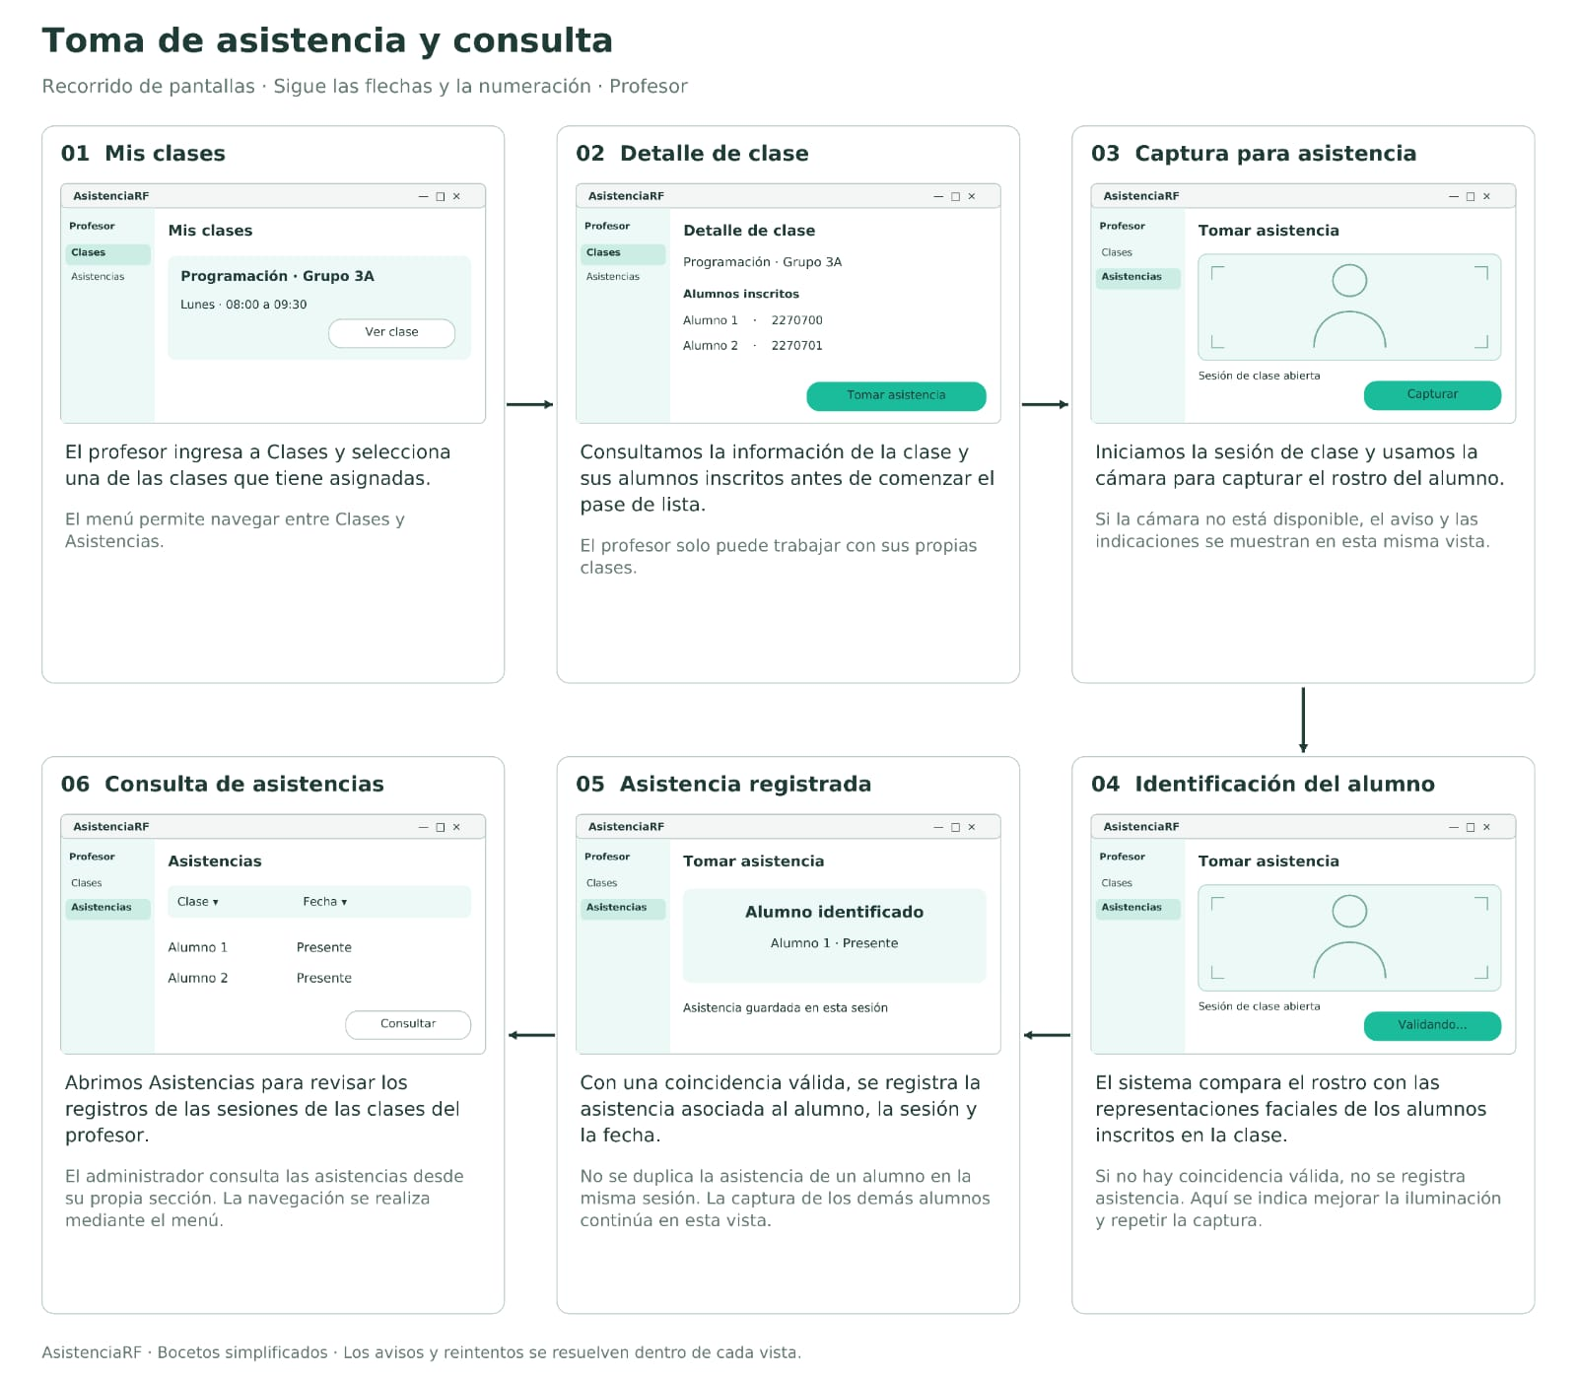
Figura 3. Diagrama de toma de asistencia y consulta.

Descripción del flujo de toma de asistencia y consulta

Fases del recorrido selección de la clase; revisión de alumnos inscritos; apertura de sesión; activación y captura; identificación del alumno; reintento con recomendaciones; registro de asistencia; cierre y consulta.

Pantalla 1. mis clases. el profesor consulta únicamente las clases que tiene asignadas y selecciona la que utilizará para tomar asistencia.

Pantalla 2. detalle de clase. presenta la información de la clase y los alumnos inscritos. desde aquí se continúa a tomar asistencia.

Pantalla 3. tomar asistencia. el profesor abre una sesión, activa la cámara y captura el rostro del alumno. el sistema lo compara con las representaciones de los alumnos inscritos en esa clase.

Pantalla 4. reintentar captura. si no se detecta un rostro o no existe una coincidencia válida, se muestran recomendaciones de iluminación y postura. no se genera una asistencia nueva.

Pantalla 5. asistencia registrada. la coincidencia válida permite guardar la presencia con sesión, fecha y hora. se continúa con los demás alumnos y se evita duplicar registros dentro de la misma sesión.

Pantalla 6. consultar asistencias. al finalizar la sesión, el profesor revisa los registros de sus clases por clase y fecha. el administrador también puede consultar el historial desde su menú.
este recorrido corresponde al funcionamiento previsto para la toma de asistencia. su validación completa se realizará cuando se integren los módulos pendientes.

Herramientas y materiales

las herramientas se organizan según su función dentro de la aplicación. la selección refleja el avance actual: react, fastapi y mysql forman la base del sistema, y el registro facial utiliza opencv con yunet y sface.

- Cámara externa o integrada para capturar los rostros. La aplicación permite elegir el dispositivo y solicita autorización antes de utilizarlo.

Herramienta | Función en el proyecto
React y Vite | Pantallas, componentes y entorno de desarrollo de la interfaz.
Python y FastAPI | API, validaciones, permisos y lógica del sistema.
Uvicorn | Ejecución del servidor de la API.
MySQL y Workbench | Almacenamiento relacional y administración de la base de datos.
SQLAlchemy y Alembic | Acceso a los datos y control de cambios de la estructura mediante migraciones.
OpenCV con YuNet y SFace | Detección del rostro y obtención de representaciones faciales con modelos preentrenados.
NumPy y Pillow | Operaciones numéricas y validación y preparación de las imágenes.
Pydantic y pydantic-settings | Validación de datos y lectura de la configuración del entorno.
PyJWT y pwdlib | Tokens de acceso y manejo de contraseñas mediante hashes.
pytest y ESLint | Pruebas automatizadas del backend y revisión del código del frontend.
Git y GitHub | Historial de cambios, ramas, Issues, revisión e integración del código.
Trello y Figma | Organización de tareas y diseño de las pantallas.

Repositorio (Github ejem)

El código completo del proyecto está disponible en el siguiente repositorio:
https://github.com/ImMateo20/AsistenciaRF/

El proyecto se almacenará en github para compartir el código entre los integrantes y llevar un historial de los cambios. las tareas se organizarán en trello y se relacionarán con el trabajo subido al repositorio.
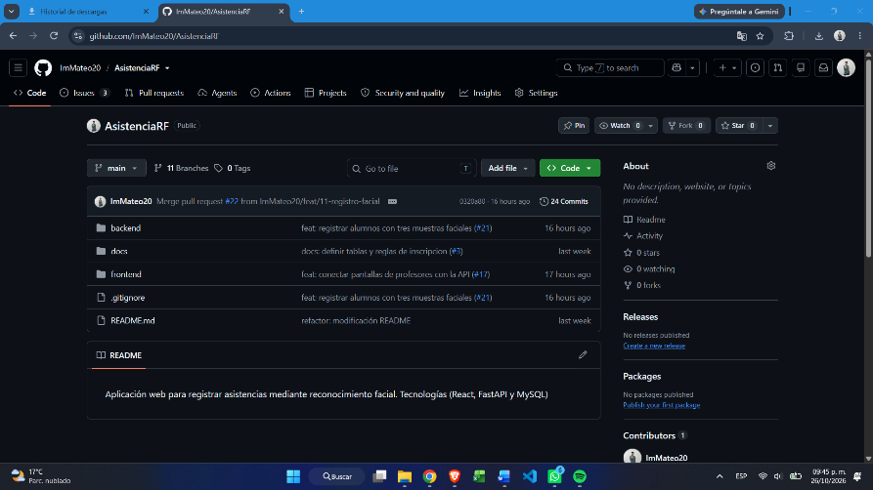

Pantalla 1. Creamos el repositorio AsistenciaRF en
GitHub para compartir el código del proyecto y llevar
un historial de loscambios. Organizamos el backend
y el frontend en carpetas separadas.

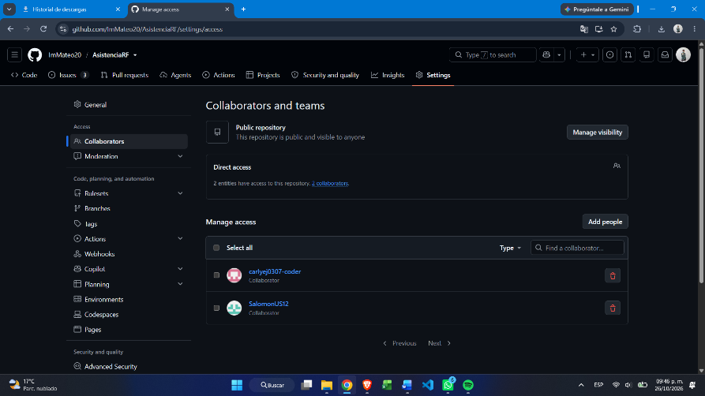
Pantalla 2. Agregamos a los integrantes del equipo
como colaboradores del repositorio para que cada
uno pueda subir sus avances y participar en el desarrollo.

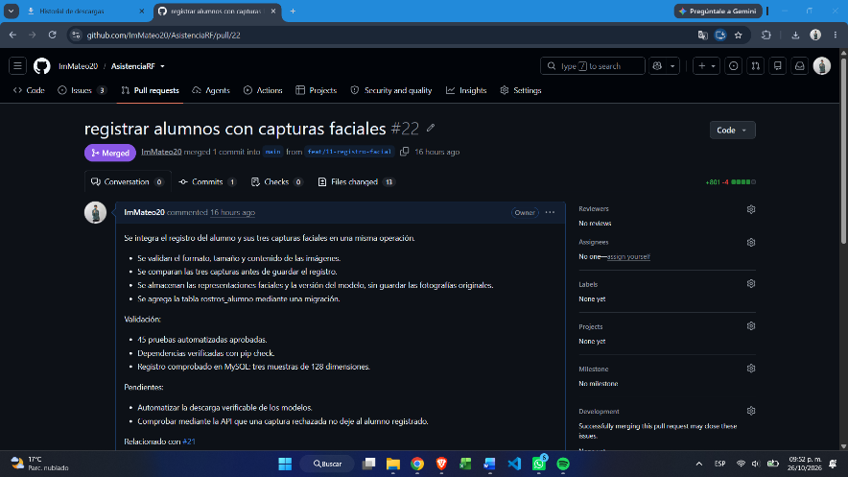
Pantalla 3. Trabajamos en ramas separadas para
desarrollar cada tarea y al terminar los cambios
abrimos un pull request para revisarlos antes
de integrarlos a la rama principal.
.

Estado del arte
- sistema automatizado de gestión de asistencia mediante reconocimiento facial
jain et al. (2015). desarrollaron un sistema que integra reconocimiento facial, análisis de asistencia y generación de reportes mensuales. emplearon características haar y clasificadores en cascada para detectar rostros, junto con un método basado en patrones binarios locales para reconocerlos. su aportación consiste en vincular la identificación de los estudiantes con las tareas administrativas de consulta y elaboración de reportes.

- un sistema de asistencia a cursos basado en android que utiliza reconocimiento facial
sunaryono et al. (2021). presentaron una aplicación android que combina reconocimiento facial con un código qr correspondiente a la clase. el estudiante captura su rostro y el código mediante su teléfono, y envía la imagen a un servidor para procesar la asistencia. los autores reportaron una exactitud de reconocimiento de 97.29 % utilizando análisis discriminante lineal. este antecedente muestra una alternativa de captura individual mediante dispositivos móviles.

- attenface: un sistema de asistencia en tiempo real que utiliza reconocimiento facial
rao (2022). propuso attenface, un sistema que determina la asistencia a partir de varias fotografías tomadas durante la sesión. el reconocimiento se ejecuta en intervalos de diez minutos y la asistencia se asigna según un umbral de presencia. también separa el módulo de reconocimiento del servidor encargado de calcular la asistencia, lo que facilita su integración con plataformas como moodle.

- desarrollo de un sistema automatizado de asistencia utilizando modelos de aprendizaje profundo previamente entrenados
ahmad et al. (2024). evaluaron seis modelos preentrenados de reconocimiento facial para seleccionar uno e incorporarlo a un sistema automatizado de asistencia. eligieron facenet y reportaron una exactitud superior al 95 % en sus pruebas. su trabajo aporta evidencia sobre el uso de modelos previamente entrenados, una opción relevante cuando el proyecto busca implementar reconocimiento facial sin desarrollar una red neuronal desde cero.

- automatización de la gestión de la asistencia en recursos humanos
nguyen-tat et al. (2024). investigaron la automatización de la asistencia en el ámbito de recursos humanos mediante visión por computadora. su propuesta utiliza haar cascade, opencv y una computadora integrada nvidia jetson nano para detectar rostros y compararlos con una base de datos. el trabajo presta atención al costo y al uso de recursos computacionales, aspectos pertinentes para implementar sistemas en instituciones con infraestructura limitada.

- asistencia estudiantil sin esfuerzo
lateef y kamil (2025). desarrollaron un sistema que procesa videos del aula, identifica estudiantes y registra la asistencia en archivos csv. integraron una interfaz gráfica y utilizaron un conjunto de 2,170 imágenes de 31 estudiantes. su estudio permite considerar tanto el reconocimiento facial como la facilidad de uso y la exportación de registros. además, incorpora imágenes con distintas expresiones, ángulos e iluminación.

- mejora de los sistemas de asistencia al aula con reconocimiento facial a través de cctv mediante aprendizaje profundo
patel et al. (2025). estudiaron el reconocimiento facial para registrar asistencia mediante cámaras de circuito cerrado de televisión. examinaron modelos de aprendizaje profundo, específicamente resnet-50 y vgg-16, aplicados a entornos de aula. este trabajo constituye un antecedente para proyectos que buscan aprovechar cámaras instaladas y reconocer estudiantes a partir de imágenes del salón, en lugar de solicitar una captura individual.

- rendimiento de los algoritmos de aprendizaje automático de reconocimiento facial
handoyo et al. (2025). compararon los algoritmos svm, knn y random forest en un sistema de asistencia con datos de entrenamiento limitados. el mejor resultado inicial fue una exactitud de 45 % mediante svm ajustado, que aumentó a 61 % después de mejorar la calidad de los datos. este estudio evidencia que la cantidad y calidad de las fotografías pueden limitar considerablemente el reconocimiento, incluso cuando se ajusta el algoritmo.

- mejora del sistema de asistencia al reconocimiento facial mediante el seguimiento facial en tiempo real
bugingo et al. (2025). propusieron un sistema que registra la presencia en intervalos de treinta minutos y exige una permanencia mínima del 80 % de la sesión para asignar asistencia. utilizaron opencv, reconocimiento basado en redes neuronales convolucionales, firebase y visualizaciones con plotly. reportaron una exactitud de 94 % bajo condiciones óptimas. su contribución consiste en relacionar la identificación facial con la permanencia y la actualización de registros.

- sistema automatizado de gestión de asistencia basado en algoritmos de reconocimiento facial
chintalapati y raghunadh (2013). propusieron un sistema que identifica a los estudiantes al ingresar al salón y registra su asistencia. su metodología contempla captura de imágenes, detección del rostro, preprocesamiento, extracción de características y clasificación. evaluaron métodos como pca, lda y patrones binarios locales, además de discutir posibles suplantaciones. este trabajo sirve como antecedente para definir las etapas de un sistema de asistencia facial.

Desarrollo de su software o App

Big data (si no lo tiene especifique que uso)

El sistema con reconocimiento facial no requiere implementar una solución de big data en su primera versión debido a que está diseñado para administrar la información académica y los registros de asistencia de los alumnos de una institución educativa

La información se almacenará en una base de datos mysql, donde se organizarán los datos de los alumnos profesores asignaturas grupos clases y asistencias
Se utilizará información facial para identificar a los estudiantes durante el registro de asistencia.

Aunque el sistema podría generar una cantidad considerable de registros con el paso del tiempo, inicialmente se utilizará una base de datos relacional para facilitar su almacenamiento, consulta y organización en caso de que el volumen de información aumente en el futuro, se podría evaluar la necesidad de incorporar herramientas de análisis de datos más avanzadas.

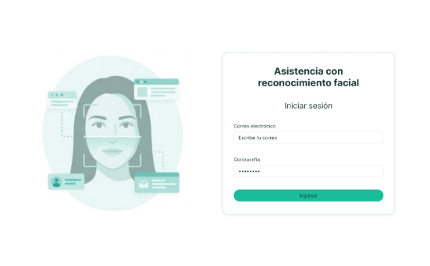
Capturas beta

Pantalla 1. al abrir la aplicación encontramos el inicio de sesión.
aquí ingresamos el correo y la contraseña para acceder a las
opciones que corresponden a nuestra cuenta.

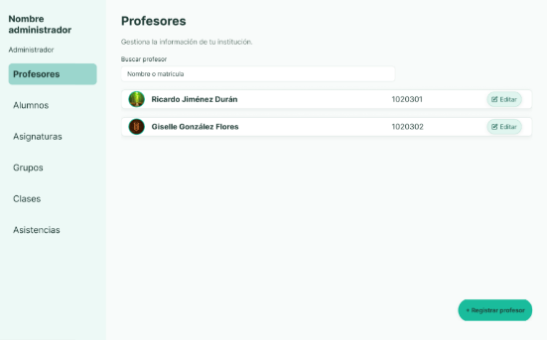

Pantalla 2. al entrar como administrador podemos ver el listado
de profesores registrados y sus matrículas. desde aquí
seleccionamos si queremos agregar un profesor o editar sus datos.

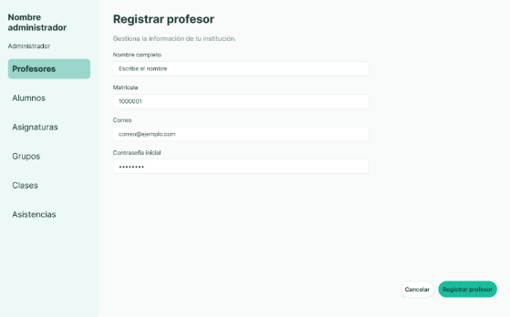

Pantalla 3. completamos el formulario con el nombre, la matrícula,
el correo y la contraseña inicial del profesor. después presionamos
registrar profesor para guardar sus datos y crear su cuenta de
acceso.

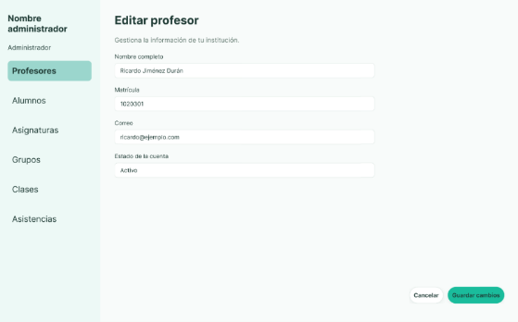

Pantalla 4. al seleccionar editar se cargan los datos del profesor.
podemos modificar su información o cambiar el estado de su cuenta
y después guardar los cambios.

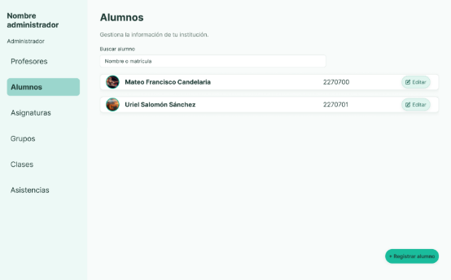

Pantalla 5. en la sección alumnos encontramos el listado de
estudiantes registrados con su nombre y matrícula. para agregar
uno nuevo, presionamos registrar alumno.

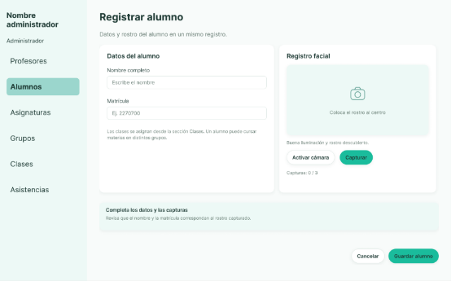

Pantalla 6. escribimos el nombre y la matrícula del alumno y
activamos la cámara para tomar las tres capturas de su rostro.
podemos elegir la cámara y repetir las fotografías antes de presionar
guardar alumno.

UX(Experiencia del usuario)

Referencias biográficas

Ahmad, M. S. Z., Ab. Aziz, N. A., & Ghazali, A. K. (2024). Development of automated attendance system using pretrained deep learning models. International Journal on Robotics, Automation and Sciences, 6(1), 6–12. https://doi.org/10.33093/ijoras.2024.6.1.2

Bugingo, E., Imbahafi, O., Umeonyirioha, A. C., Ahmad, T., Ntivuguruzwa, J. D. L. C., & Uwumuremyi, A. M. (2025). Enhancing face recognition attendance system utilizing real-time face tracking. Internet of Things, 33, Article 101660. https://doi.org/10.1016/j.iot.2025.101660

Chintalapati, S., & Raghunadh, M. V. (2013). Automated attendance management system based on face recognition algorithms. In 2013 IEEE International Conference on Computational Intelligence and Computing Research (pp. 1–5). IEEE. https://doi.org/10.1109/ICCIC.2013.6724266

Handoyo, E. D., Santoso, S., & Nathasya, R. A. (2025). Performance of face recognition machine learning algorithms in attendance recording system with limited training data. Journal of Innovative Image Processing, 7(3), 707–724. https://doi.org/10.36548/jiip.2025.3.008

Jain, U., Shirodkar, M., Sinha, V., & Nemade, B. (2015). Automated attendance management system using face recognition. In International Conference and Workshop on Emerging Trends in Technology (ICWET 2015) (No. 2, pp. 23–28). Foundation of Computer Science. https://www.ijcaonline.org/proceedings/icwet2015/number2/20940-5026/

Lateef, A. S., & Kamil, M. Y. (2025). Effortless student attendance: A smart human-computer interactive system using real time facial recognition. An-Najah University Journal for Research - A (Natural Sciences), 39(2), 213–224. https://doi.org/10.35552/anujr.a.39.2.2377

Nguyen-Tat, B.-T., Bui, M.-Q., & Ngo, V. M. (2024). Automating attendance management in human resources: A design science approach using computer vision and facial recognition. International Journal of Information Management Data Insights, 4(2), Article 100253. https://doi.org/10.1016/j.jjimei.2024.100253

Patel, J., Gandhi, S., Katheriya, V., Pataliya, P., & Majumdar, A. (2025). Enhancing classroom attendance systems with face recognition through CCTV using deep learning. Procedia Computer Science, 258, 3031–3041. https://doi.org/10.1016/j.procs.2025.04.561

Rao, A. (2022). AttenFace: A real time attendance system using face recognition [Prepublicación]. arXiv. https://doi.org/10.48550/arXiv.2211.07582

Sunaryono, D., Siswantoro, J., & Anggoro, R. (2021). An android based course attendance system using face recognition. Journal of King Saud University – Computer and Information Sciences, 33(3), 304–312. https://doi.org/10.1016/j.jksuci.2019.01.006

Resumen del proyecto
el proyecto consiste en desarrollar una aplicación web para el registro de asistencia escolar mediante reconocimiento facial. su propósito es facilitar el control de asistencia de los alumnos, reducir el tiempo dedicado al registro manual y organizar la información académica en una misma plataforma.

el sistema contará con dos tipos de usuarios: administrador y profesor. el administrador podrá registrar y actualizar alumnos y profesores, administrar asignaturas, grupos y clases, así como consultar los registros de asistencia. el profesor podrá consultar sus clases asignadas, utilizar la cámara de la computadora para identificar a los alumnos y revisar las asistencias registradas.

para su desarrollo se contempla utilizar react para la interfaz web, fastapi con python para el backend y mysql para almacenar la información. se evaluará el uso de herramientas como opencv, numpy y una biblioteca de reconocimiento facial para procesar y comparar las características faciales de los estudiantes.

el diseño de la aplicación considera una navegación organizada por secciones (roles), formularios claros y mensajes que orienten al usuario durante el registro de asistencia. se tomarán en cuenta los permisos de acceso y la protección de los datos personales y faciales.

la primera versión se enfocará en la administración académica y el registro de asistencia desde un navegador web.

y finalmente, se realizarán pruebas para evaluar el reconocimiento facial, el almacenamiento de los registros y el funcionamiento general del sistema.

